Отчёт по созданию и использованию собственной динамический библиотеки

https://github.com/nefir2/myMathLib

1. Создан проект, библиотека. 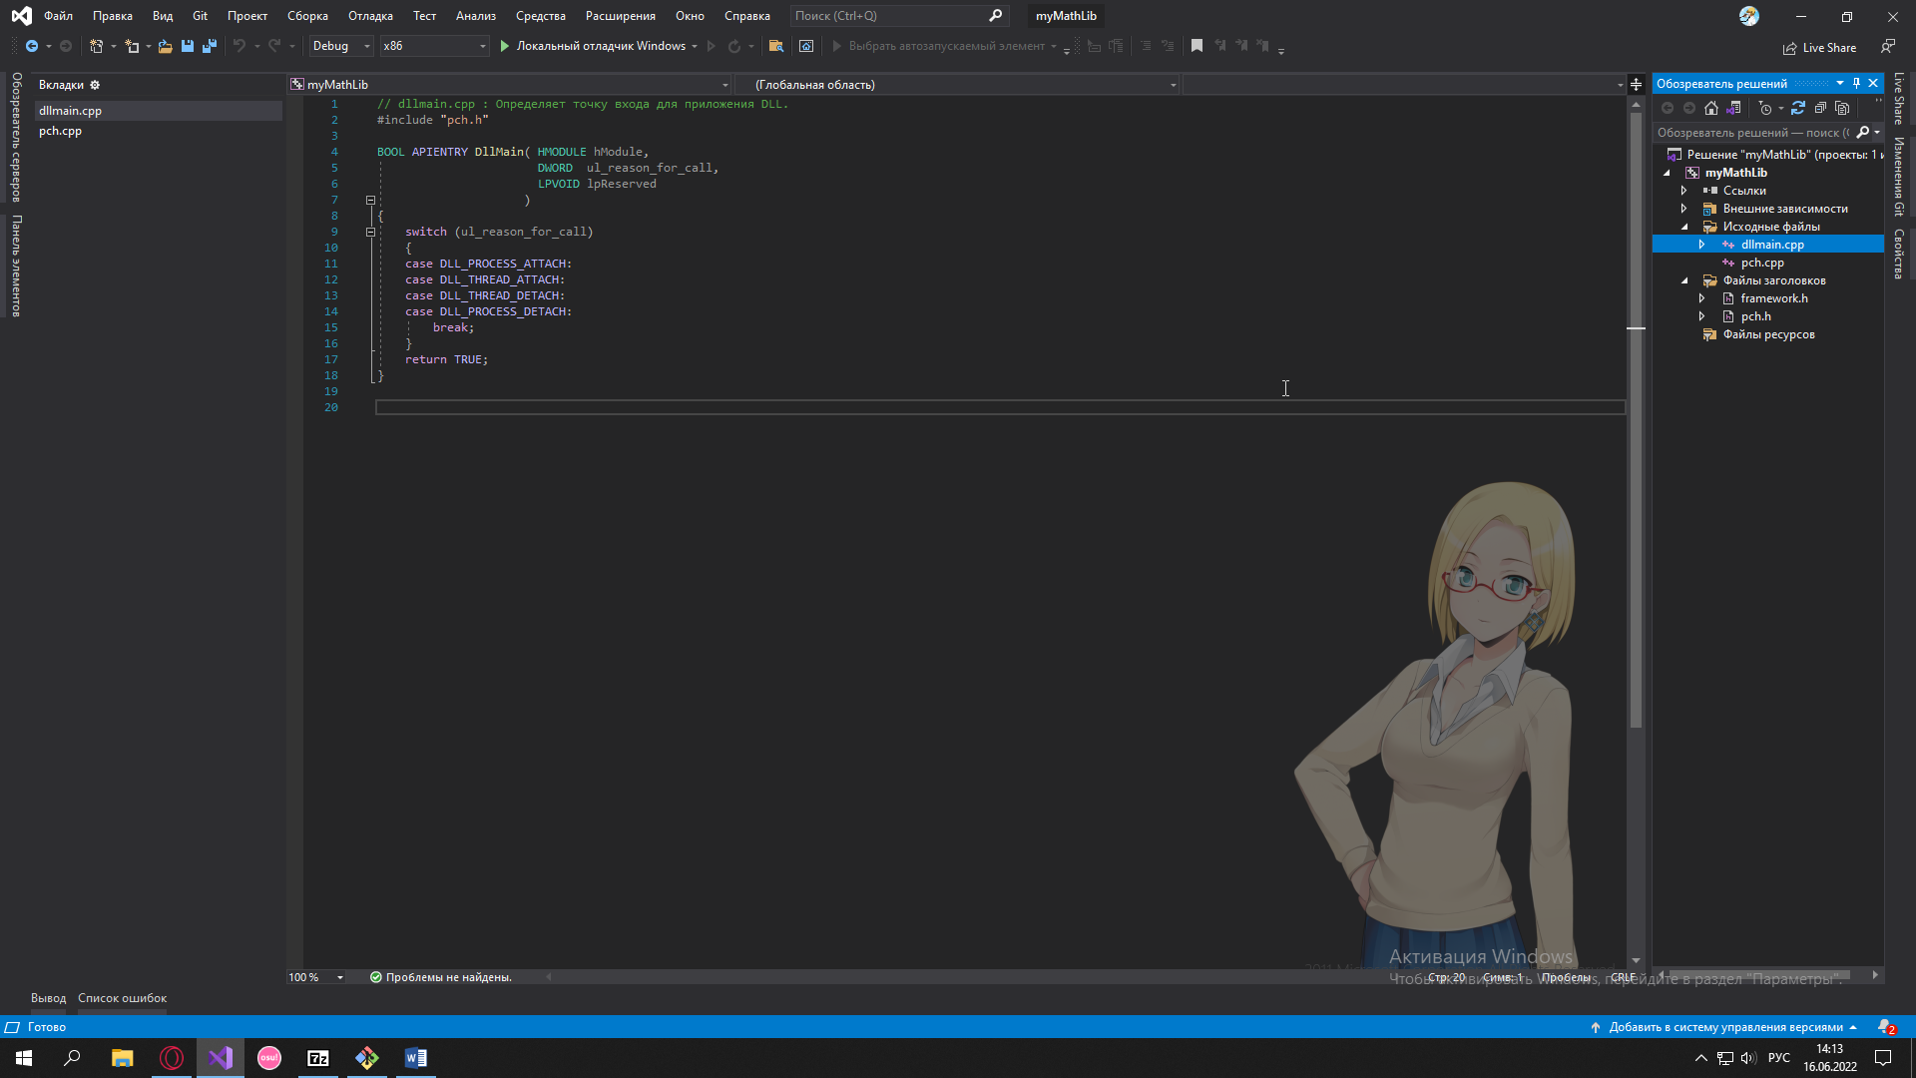
2. Добавлен заголовочный файл, в котором объявлены функции. 
3. Добавлен файл с реализацией функций из заголовочного файла. 